Муниципальный район «Могойтуйский район»
Контрольно-счетная палата
Гагарина ул., д. 19, п. Могойтуй, Могойтуйский район, Забайкальский край, 687420
Тел./факс (30-255)2-12-30 kspmog@mail.ru

ОТЧЁТ
о результатах проведения контрольного мероприятия

Наименование (тема) контрольного мероприятия: «Проверка законности, эффективности и целесообразности использования средств, выделенных из бюджета муниципального района «Могойтуйский район» на реализацию государственной программы Забайкальского края «Формирование современной городской среды» Национального проекта «Жилье и городская среда» за 2021 год» в Администрации городского поселения «Могойтуй».
Проверяемый период: 01.01.2021 по 31.12.2021 года.
Основание для проведения контрольного мероприятия:
Положение о Контрольно-счетной палате муниципального района «Могойтуйский район», утвержденное Решением Совета муниципального района «Могойтуйский район» от 10.12.2021 № 17-55 «О Контрольно-счетной палате муниципального района «Могойтуйский район», пункт 1.11. Плана работы Контрольно-счетной палаты муниципального района «Могойтуйский район» на 2022 год, распоряжение председателя КСП № 12-р от 21 ноября 2022 года и ст.98 Федерального закона от 05.04.2013 № 44-ФЗ «О контрактной системе в сфере закупок товаров, работ, услуг для обеспечения государственных и муниципальных нужд».
Реквизиты поручения на проведение контрольного мероприятия: № 9,10 от 21.11.2022.
Должностные лица Контрольно-счетной палаты муниципального района «Могойтуйский район», осуществляющие проведение контрольного мероприятия: Председатель Багдаева Д.Б. и инспектор КСП Норжилов Б.Б.
Объект(ы) контрольного мероприятия: Администрация городского поселения «Могойтуй».
Срок проведения основного этапа контрольного мероприятия: 21.11.2022 года по 20.12.2022 года.
Форма проведения контрольного мероприятия: выездная проверка.
Метод проведения контрольного мероприятия: проверка.
Место проведения контрольного мероприятия: Забайкальский край, Могойтуйский район, пгт. Могойтуй, ул. Гагарина, 11.
Предмет контрольного мероприятия: оценка достижения результата предоставления субсидии из бюджета муниципального района «Могойтуйский район» бюджету городского поселения «Могойтуй» на поддержку муниципальной программы формирования современной городской среды государственной программы Забайкальского края «Формирование современной городской среды» Национального проекта «Жилье и городская среда» в 2021 году.

Итоги контрольного мероприятия:
Министерство жилищно-коммунального хозяйства, энергетики, цифровизации и связи Забайкальского края заключило с Администрацией муниципального района «Могойтуйский район» (далее- Администрация МР) Соглашение о предоставлении субсидии из бюджета Забайкальского края бюджету муниципального района «Могойтуйский район» от 11.03.2021 № 76625000-1-2021-005 (далее – Соглашение 1).
Предметом Соглашения 1 является предоставление из бюджета Забайкальского края в 2021-2023 годах бюджету муниципального района «Могойтуйский район» субсидии на поддержку муниципальной программы формирования современной городской среды городского поселения «Могойтуй» в соответствии с лимитами бюджетных обязательств, доведенными Министерству как получателю средств бюджета субъекта РФ в целях достижения результатов регионального проекта «Формирование комфортной городской среды» подпрограммы «Формирование городской среды» государственной программы Забайкальского края «Формирование современной городской среды», утвержденной постановлением Правительства Забайкальского края от 31 августа 2017 г. № 372.
Результат регионального проекта - реализованы мероприятия по благоустройству общественных территорий и иные мероприятия, предусмотренные муниципальной программой формирования современной городской среды. Тип результата - Благоустройство общественной территории «Парк Молодежный городского поселения «Могойтуй».
Администрацией муниципального района «Могойтуйский район» с Администрацией городского поселения «Могойтуй» заключено соглашение о предоставлении субсидии из бюджета муниципального района «Могойтуйский район» бюджету городского поселения «Могойтуй» на поддержку муниципальной программы формирования современной городской среды от 22.03.2021 № 2020/03-25 (далее – Соглашение 2).
Предметом Соглашения 2 является предоставление из бюджета муниципального района «Могойтуйский район» в 2021 - 2023 годах бюджету городского поселения «Могойтуй» субсидии на поддержку муниципальной программы формирования современной городской среды городского поселения «Могойтуй» в соответствии с лимитами бюджетных обязательств, доведенными Администрации МР как получателю средств бюджета Забайкальского края.
Общий размер субсидии, предоставляемой из бюджета МР «Могойтуйский район» бюджету ГП «Могойтуй» - 8 611 402,00 руб. (из бюджета Забайкальского края). Общий объем бюджетных ассигнований, предусматриваемых в бюджете ГП «Могойтуй» на финансовое обеспечение расходных обязательств - 131 138,11 руб.
Проверкой соблюдения целей предоставления субсидии нарушений не установлено.
Управлением по финансам Администрации МР Администрации ГП доведены бюджетные ассигнования по показателю «Формирование современной городской среды»» (код 902 0503 000 F2 55550 521) в размере 8 611 402,00 рублей.
Администрацией ГП получено и использовано средств краевого бюджета в размере 8 611 402,00 тыс. рублей. В 2021 году субсидии из бюджета муниципального района «Могойтуйский район» предоставлено бюджету городского поселения «Могойтуй» в размере 100 % от суммы субсидии. Возврата остатка неиспользованного субсидии в региональный бюджет не производилось.
Во исполнение Соглашений о предоставлении субсидии Администрацией ГП заключен 07.03.2021 года по результатам электронного аукциона – муниципальный контракт №006 с Обществом с ограниченной ответственностью «Могойтуйская строительная компания» ИНН 8003040165 КПП 800301001 на выполнение комплекса работ по благоустройству общественной территории «Парк Молодежный» городского поселения «Могойтуй» для нужд администрации городского поселения «Могойтуй».
Срок выполнения работ согласно п.4.1. Контракта № 006 установлен 01.09.2021 года. Контракт исполнен согласно последнему акту приемки выполненных работ № 3 от 09.09.2021 (акт о приемке выполненных работ № 1 составлен 09.04.2021, акт о приемке выполненных работ № 2 составлен 30.06.2021 года).
Согласно данным отчета формы по ОКУД 0503128-НП на 01.01.2022 «Отчет о бюджетных обязательствах» Администрации ГП «Могойтуй» утверждены бюджетные ассигнования в сумме 11 424 308,00 руб., доведены лимиты бюджетных обязательств в сумме 11 424 308,00 руб., приняты бюджетные, денежные обязательства в сумме 11 424 308,00 руб. и исполнено денежных обязательств 11 424 308,00 руб.
Информация о реализации Проекта была опубликована во вкладке новостей средств массовой информации и на официальных сайтах Администрации муниципального района «Могойтуйский район» и Администрации ГП «Могойтуй».
По результатам контрольного мероприятия выявлены следующие нарушения и недостатки:
1. Согласно главе 3 Соглашения о предоставлении субсидии из бюджета муниципального района «Могойтуйский район» бюджету городского поселения «Могойтуй» на поддержку муниципальной программы формирования современной городской среды от 22.03.2021 № 2020/03-25 информация о благоустройстве территории на информационных конструкциях (баннерах, растяжках, рекламных щитах) с обязательным упоминанием (логотип, надпись) о реализации данного объекта в рамках федерального проекта «Формирование комфортной городской среды» и национального проекта «Жилье и городская среда» должна размещаться. На проверку фотоматериал о размещении вывески с информацией о реализации проекта не представлен.
2. В нарушение ст. 103 Федерального закона № 44-ФЗ заказчик не разместил в ЕИС в сфере закупок, подлежащий включению в реестр контрактов, утвержденный сторонами локальный сметный расчет, определяющий объемы и виды работ, являющийся неотъемлемой частью контракта № 006, а также локальный сметный расчет на дополнительные виды работ в соответствии с дополнительным соглашением б/н от 09.09.2021 к Контракту № 006 в связи с изменением (увеличением) цены контракта.
Принятые Администрацией ГП к оплате акты приемки выполненных работ КС-2 не позволяют единовременно проследить соответствие отраженных в них позиций выполненной работы, стоимости товара к позиции сметы. Оплата работ по муниципальному контракту произведена в полном объеме, но с просрочкой платежей.
3. Выборочной проверкой акта приемки выполненных работ № 3 от 09.09.2021 (КС-2) соответственно и по дополнительным работам в связи с заключением дополнительного соглашения применен НДС в размере 20%. В справках КС-3 № 1,2,3 от 09.04.2021, 30.06.2021 и 09.09.2021 подрядной организацией и Администрацией ГП по строке «Сумма НДС» указано значение 0,00.
Администрации ГП не произведен расчет размера компенсации при оплате НДС лицу, применяющему упрощенную систему налогообложения, в соответствии с методикой Госстроя Российской Федерации - Письмо Госстроя РФ от 06.10.2003 № НЗ-6292/10. Таким образом, Заказчиком не применен подход к вопросу оплаты НДС подрядчику. Данным лицом является Подрядчик ООО «Могойтуйская строительная компания» ИНН 8003040165 КПП 800301001.
4. В результате выборочного обследования объекта «Парк Молодежный городского поселения «Могойтуй» по адресу пгт.Могойтуй, ул.Кооперативная, 9а выявлены следующие незначительные дефекты: в четырех местах отколота облицовочная плитка фонтана. Других видимых повреждений, следов искрашивания, расположенных на объекте детской игровой площадки, парковых дорожек, бордюрных камней не установлено.

По итогам контрольного мероприятия Контрольно-счетной палатой предложено Администрации городского поселения «Могойтуй»:

- Соблюдать все условия Соглашений о предоставлении субсидии и иных межбюджетных трансфертов из бюджета муниципального района «Могойтуйский район» бюджету городского поселения «Могойтуй» на поддержку муниципальных программ.
- Соблюдать нормы Федерального закона от 05.04.2013 № 44-ФЗ «О контрактной системе в сфере закупок товаров, работ, услуг для обеспечения государственных и муниципальных нужд» во всех случаях закупок товаров, работ, услуг для обеспечения государственных и муниципальных нужд. Не допускать фактов несвоевременной оплаты за выполненные работы Подрядчиком.
- Необходимо принять меры по понуждению Подрядчика ООО «Могойтуйская строительная компания» устранить дефекты по гарантийным обязательствам. Отдельно предлагается Заказчику обратить особое внимание на отсутствие резинового или песчаного покрытия детской игровой площадки, что может повлиять на обеспечение безопасности посетителей площадки.
- Администрации ГП «Могойтуй» самостоятельно произвести расчет размера компенсации при оплате НДС лицу, применяющему упрощенную систему налогообложения, в соответствии с методикой Госстроя Российской Федерации - Письмо Госстроя РФ от 06.10.2003 № НЗ-6292/10 по трем актам о приемке выполненных работ по объекту «Парк Молодежный» и представить данный расчет в Контрольно-счетную палату.

По результатам проведения контрольного мероприятия в адрес КСП МР «Могойтуйский район» возражений от Администрации ГП «Могойтуй» не поступало. Внесено Представление Главе городского поселения «Могойтуй» со сроком исполнения до 01.03.2023 года.

Отчёт по результатам контрольного мероприятия направляется в Совет муниципального района «Могойтуйский район».

Председатель Контрольно-счетной
палаты МР «Могойтуйский район» Д.Б.Багдаева
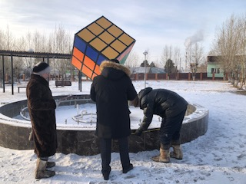

Работа комиссии по обмеру выполненных работ.

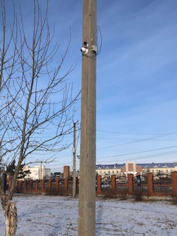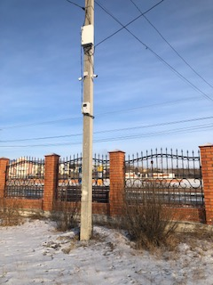
Камеры видеонаблюдения в Парке

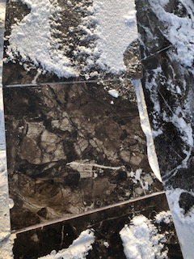

Отколота часть плитки
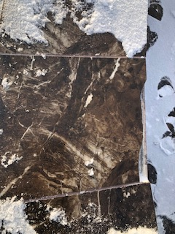

Отколота часть другой плитки фонтана

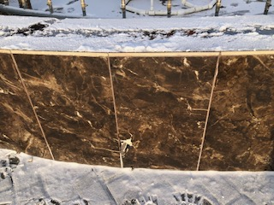

Повреждена плитка с внешней стороны фонтана

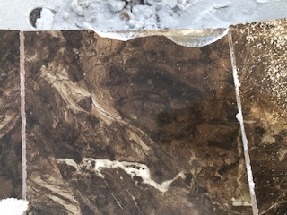

Часть плитки отколочена.

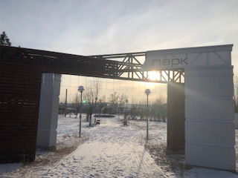

Входная группа Парка (вид спереди)

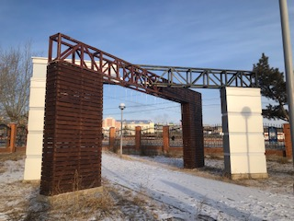

Входная группа Парка (вид сзади)

